Tutorial: IReport usando Custom JRDatasource

Neste tutorial será explicado passo a passo como gerar relatórios com o IReport / Jasper Reports usando uma Custom JRDatasource.

Custom JRDatasource?

Datasource, ou em português, fonte de dados, é uma espécie de repositório de onde o Jasper irá recuperar os dados que serão impressos no relatório. Um banco de dados pode ser usado para essa função, usando a classe responsável pela geração do relatório acessar diretamente o banco. Porém essa não é a solução mais prática nem a mais elegante. Para escrever no relatório usaremos uma interface chamada JRDataSource.

A Interface JRDataSource

A interface JRDataSource é uma abstração para qualquer fonte de dados para um relatório jasper. Possui apenas dois métodos que veremos a seguir:

public interface JRDataSource{

public Object getFieldValue(JRField jrFiels);

public boolean next();

}

Descreveremos melhor os dois métodos:

public Object getFieldValue(JRField jrField);

Nesse método o JRDataSource retorna um Objeto que é o valor correspondente ao campo (JRField) passado como parâmetro. Geralmente é verificado o nome desse campo para saber que objeto retornar.

public boolean next();

Nesse método o JRDataSource além de retornar se existe um próximo objeto na coleção da fonte de dados, caso exista ele posiciona o cursor nesse próximo elemento, para se recuperar as informações dessa fonte de dados.

Nosso exemplo

Mostraremos agora uma aplicação exemplo que fará uso dos recursos que foram apresentados acima.

1. Implementando as classes

Digamos que uma empresa qualquer tenha seu cadastro de clientes, do qual em cada cliente se armazena o nome, cpf e um código interno referente a esse cliente. Suponhamos também que se deseja um relatório com todos os clientes e as informações relativas aos mesmos dessa forma:

Código:
CPF:
Nome:
José da Silva
A001
111.111.111-11

Inicialmente definiremos a classe Cliente:

public class Cliente {

private String codigoControle;

private String codigo;

private String nome;

public String getCodigoControle() {
return codigoControle;
}

public void setCodigoControle(String codigoControle) {
this.codigoControle = codigoControle;
}

/**
* Construtor
*/
public Cliente() {
}

/**
* Construtor
*/
public Cliente(String nome, String codigo, String codigoControle) {

this.nome = nome;
this.codigo = codigo;
this.codigoControle = codigoControle;
}

public String getCodigo() {
return codigo;
}

public void setCodigo(String codigo) {
this.codigo = codigo;
}

public String getNome() {
return nome;
}

public void setNome(String nome) {
this.nome = nome;
}

}

Definida a classe cliente, iremos definir a classe ClienteJRDataSource, que será nossa fonte de dados:

import java.util.Iterator;
import java.util.Vector;

import net.sf.jasperreports.engine.JRDataSource;
import net.sf.jasperreports.engine.JRException;
import net.sf.jasperreports.engine.JRField;

public class ClienteJRDataSource implements JRDataSource {

private Iterator<Cliente> iterator;

private Cliente cursor;

public ClienteJRDataSource(Vector<Cliente> cliente) {
super();
iterator = cliente.iterator();
}

public boolean next() throws JRException {
boolean retorno = iterator.hasNext();
if(retorno){
cursor=iterator.next();
}
return retorno;
}

public Object getFieldValue(JRField nome) throws JRException {
Cliente cliente = cursor;
if (nome.getName().equals("NOME")) {
return cliente.getNome();
}
if (nome.getName().equals("CODIGO")) {
return cliente.getCodigoControle();
}
if (nome.getName().equals("CPF")) {
return cliente.getCodigo();
}
return null;
}

}

Como explicado anteriormente, teremos apenas dois métodos, o primeiro retorna se existem mais dados a serem lidos e o segundo retorna o objeto desejado.
Para se buscar o objeto, é feita uma comparação com o nome do campo, até que encontre o objeto certo. Caso não exista um campo com o nome dado será retornado null.

2. Configurando o IReport

No menu Datasource > Connections / Datasources abra uma nova conexão (New)
Em Type of connection / datasource selecione Custom JRDataSource
Escolha um nome para a conexão.
Escolha um nome para a Factory class e para o método estático que será chamado na Factory Classe.
Para esse tutorial, preenchi do modo indicado na figura.

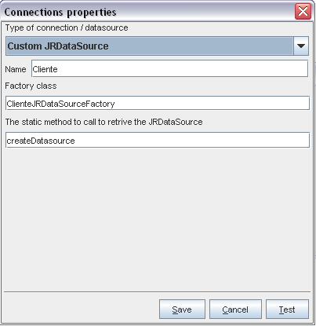

O próximo passo será implementar a classe Factory, no nosso caso ela se chama ClienteJRDataSourceFactory. Ela deve ter um método estático que retorna a fonte de dados chamdo createDatasource(). Segue o código que usamos para esse exemplo:

import java.util.Vector;

import net.sf.jasperreports.engine.JRDataSource;

public class ClienteJRDataSourceFactory {

private static JRDataSource data;

public static JRDataSource createDatasource() {
if (data == null) {
Cliente c=new Cliente();
c=new Cliente("Maria Chiquinha","123.456.789-01","A001");
Vector<Cliente> cliente=new Vector<Cliente>();
cliente.add(c);
c=new Cliente("João Paulo", "111.111.111-11", "A002");
cliente.add(c);
c=new Cliente("José da Silva", "222.222.222-22", "A003");
cliente.add(c);
data = new ClienteJRDataSource(cliente);
}
return data;
}
}

No nosso caso, a fonte de dados serão três clientes fictícios de onde será gerado o relatório.

3. Elaborando o relatório

Não entrarei em detalhes de como elaborar o relatório, pois não é o objetivo deste tutorial. Então temos o modelo do relatório pronto:

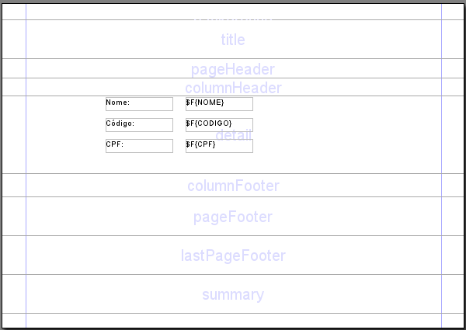

Importante: os nomes entre chaves nos campos de textos devem ser escritos da mesma forma que no método getFieldValue da classe que implementa JRDataSource (lembrando que Java é case sensitive). Também deve ser adicionado os campos com os nomes no frame situado à direita da tela.

Terminado esse processo, compile o relatório apertando no botão  . Se tudo ocorreu bem deve ser gerado o arquivo .jasper.

4. Gerando o relatório na aplicação

Para finalizar o tutorial iremos gerar o relatório na aplicação. Antes de tudo é necessário copiar o arquivo .jasper gerado pelo IReport para sua aplicação. Também é necessário adicionar algumas bibliotecas que estão na pasta lib do IReport. Por segurança adicionaremos todos os que começam por common (commoncollections por exemplo) mais a biblioteca iText. O último passo será implementar a classe que gera o relatório:

import java.util.HashMap;
import java.util.Map;

import net.sf.jasperreports.engine.JRDataSource;
import net.sf.jasperreports.engine.JRException;
import net.sf.jasperreports.engine.JasperFillManager;
import net.sf.jasperreports.view.JasperViewer;

public class GerarRelatorio {
public static void gerarRelatorio(JRDataSource source) throws JRException {

Map map = new HashMap();
JasperFillManager.fillReportToFile("cliente.jasper", map, source);
JasperViewer.viewReport("cliente.jrprint", false);

}

public static void main(String[] args) {

try {
GerarRelatorio.gerarRelatorio(ClienteJRDataSourceFactory
.createDatasource());
} catch (JRException e) {
e.printStackTrace();
}

}
}

O funcionamento do método é simples: é chamado o método createDatasource para inicializar os dados, e o método JasperFillManager.fillReportToFile se encarrega de preencher o relatório. Apesar de não usarmos o mapa ele deve ser inicializado e passado na chamada do método.

Se tudo ocorreu da forma correta, como resultado da aplicação teremos o relatório abaixo:

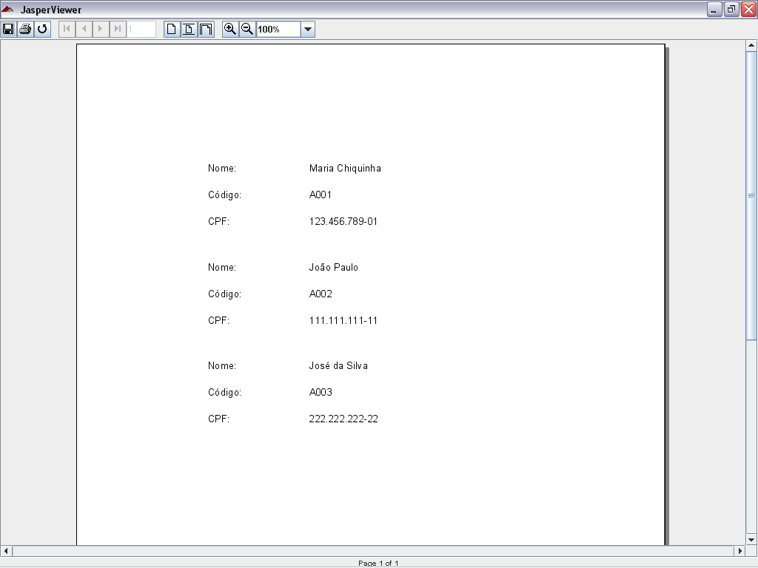

Fontes:

Página do Jasper Reports – http://jasperreports.sourceforge.net/
Página do IReport – http://ireport.sourceforge.net/
Geração de Relatório com JasperReports e iReport (por Carlos Feliz Paixão) – http://ireport.sourceforge.net/

